**Manual Usuario**

Ventana Login:

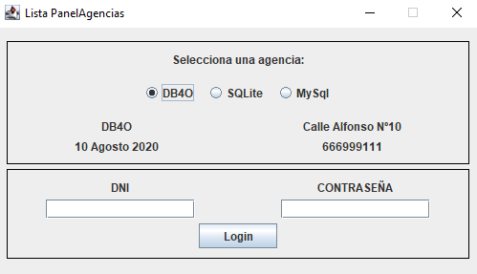

En la ventana login podemos iniciar sesión en las diferentes agencias, solo tenemos

que seleccionar una agencia e introducir nuestras credenciales (admin, admin).

Ventana Principal:

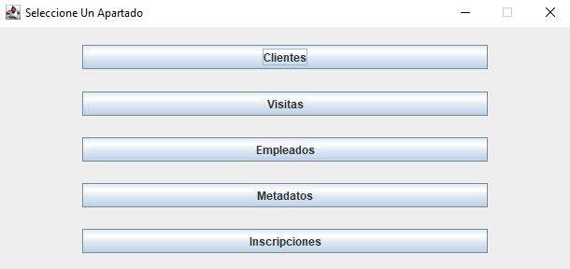

En esta ventana podemos ir a las distintas ventanas de nuestra aplicación.

-Clientes: todo lo relacionado con el cliente (guardar, modificar, eliminar, listado).

-Visitas: todo lo relacionado con la visita (guardar, modificar, eliminar, listado).

-Empleado: todo lo relacionado con el empleado (guardar, modificar, eliminar, listado).

-Metadatos: datos de las tablas de la base de datos.

-Inscripciones: aquí podemos inscribir los clientes en las visitas.

Ventana Clientes:

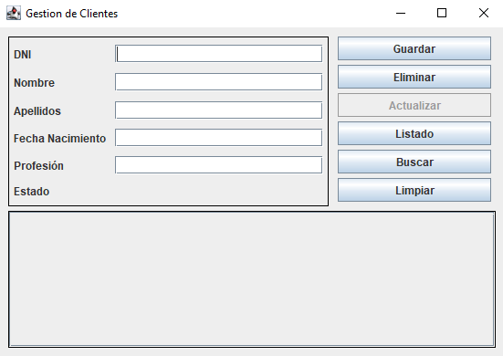

Aquí podremos hacer diferentes operaciones con los clientes.

-Guardar: primero rellenamos los datos y luego al darle al botón guardar se guardarán.

-Eliminar: se elimina un cliente por su dni.

-Actualizar: para actualizar un cliente primero debemos buscar ese cliente.

-Listado: nos saldrá una lista de los clientes en la parte de abajo

y al darle clic a un cliente se rellena con los datos.

Al darle doble clic en un de los clientes de la tabla, se abrirá otra

ventana con las visitas en las que está apuntado ese cliente.

-Buscar: buscamos un cliente por su dni.

-Limpiar: vacía los inputs.

Ventana Empleados:

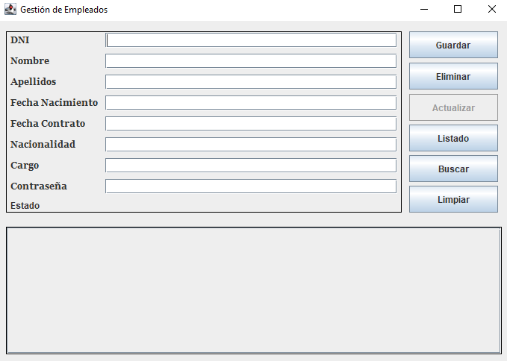

Aquí podremos hacer diferentes operaciones con los empleados.

-Guardar: primero rellenamos los datos y luego al darle al botón guardar se guardarán.

Fecha Nacimiento formato (20/12/1998)

-Eliminar: se elimina un empleado por su dni.

-Actualizar: para actualizar un empleado primero debemos buscar ese empleado.

-Listado: nos saldrá una lista de los empleados en la parte de abajo

y al darle clic a un empleado se rellena con los datos.

-Buscar: buscamos un empleado por su dni.

-Limpiar: vacía los inputs.

Ventana Visitas:

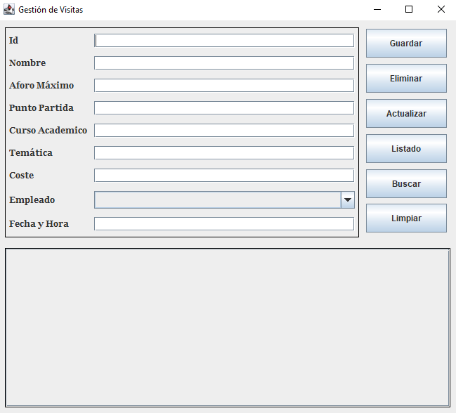

Aquí podremos hacer diferentes operaciones con las visitas.

-Guardar: primero rellenamos los datos y luego al darle al botón guardar se guardarán.

Fecha y hora formato (20/12/1998 13:30)

-Eliminar: se elimina una visita por su id.

-Actualizar: para actualizar una visita primero debemos buscar a esa visita.

-Listado: nos saldrá una lista de las visitas en la parte de abajo

y al darle clic a una visita se rellena con los datos.

Al darle doble clic en una de las visitas de la tabla, se abrirá otra

ventana con los clientes que están apuntados a esa visita.

-Buscar: buscamos una visita por su id.

-Limpiar: vacía los inputs.

-Ventana Inscripciones:

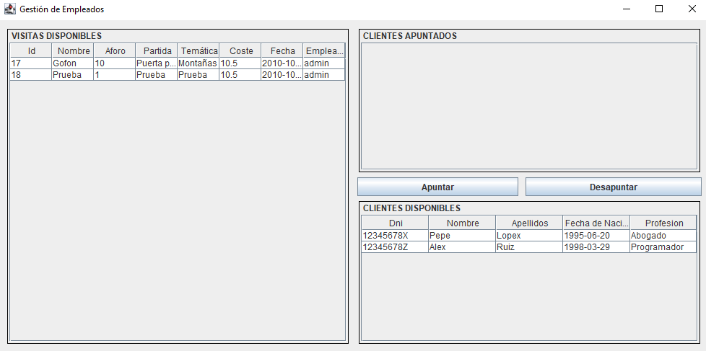

Aquí podremos hacer las inscripciones de clientes en las visitas.

Si le damos clic a una visita (derecha) nos aparecerán los clientes que están en ella.

Arriba a la izquierda tenemos la lista de los clientes que están en la visita.

Abajo a la izquierda tenemos la lista de los clientes.

Para poder añadir un cliente a una visita primero tenemos que seleccionar una visita haciendo

clic en ella, después seleccionar un cliente (abajo izquierda) y dale clic al botón apuntar,

lo mismo si queremos desapuntar un cliente de una visita lo único que tenemos que

seleccionar el cliente que está en la visita (arriba izquierda) y darle clic a desapuntar.

Ventana Metadatos:

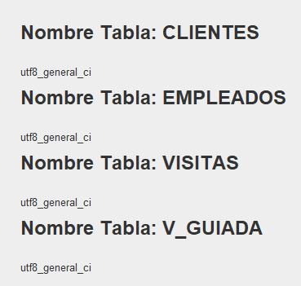

En esta ventana podemos

ver los datos de la base

de datos a la que estamos

conectados.